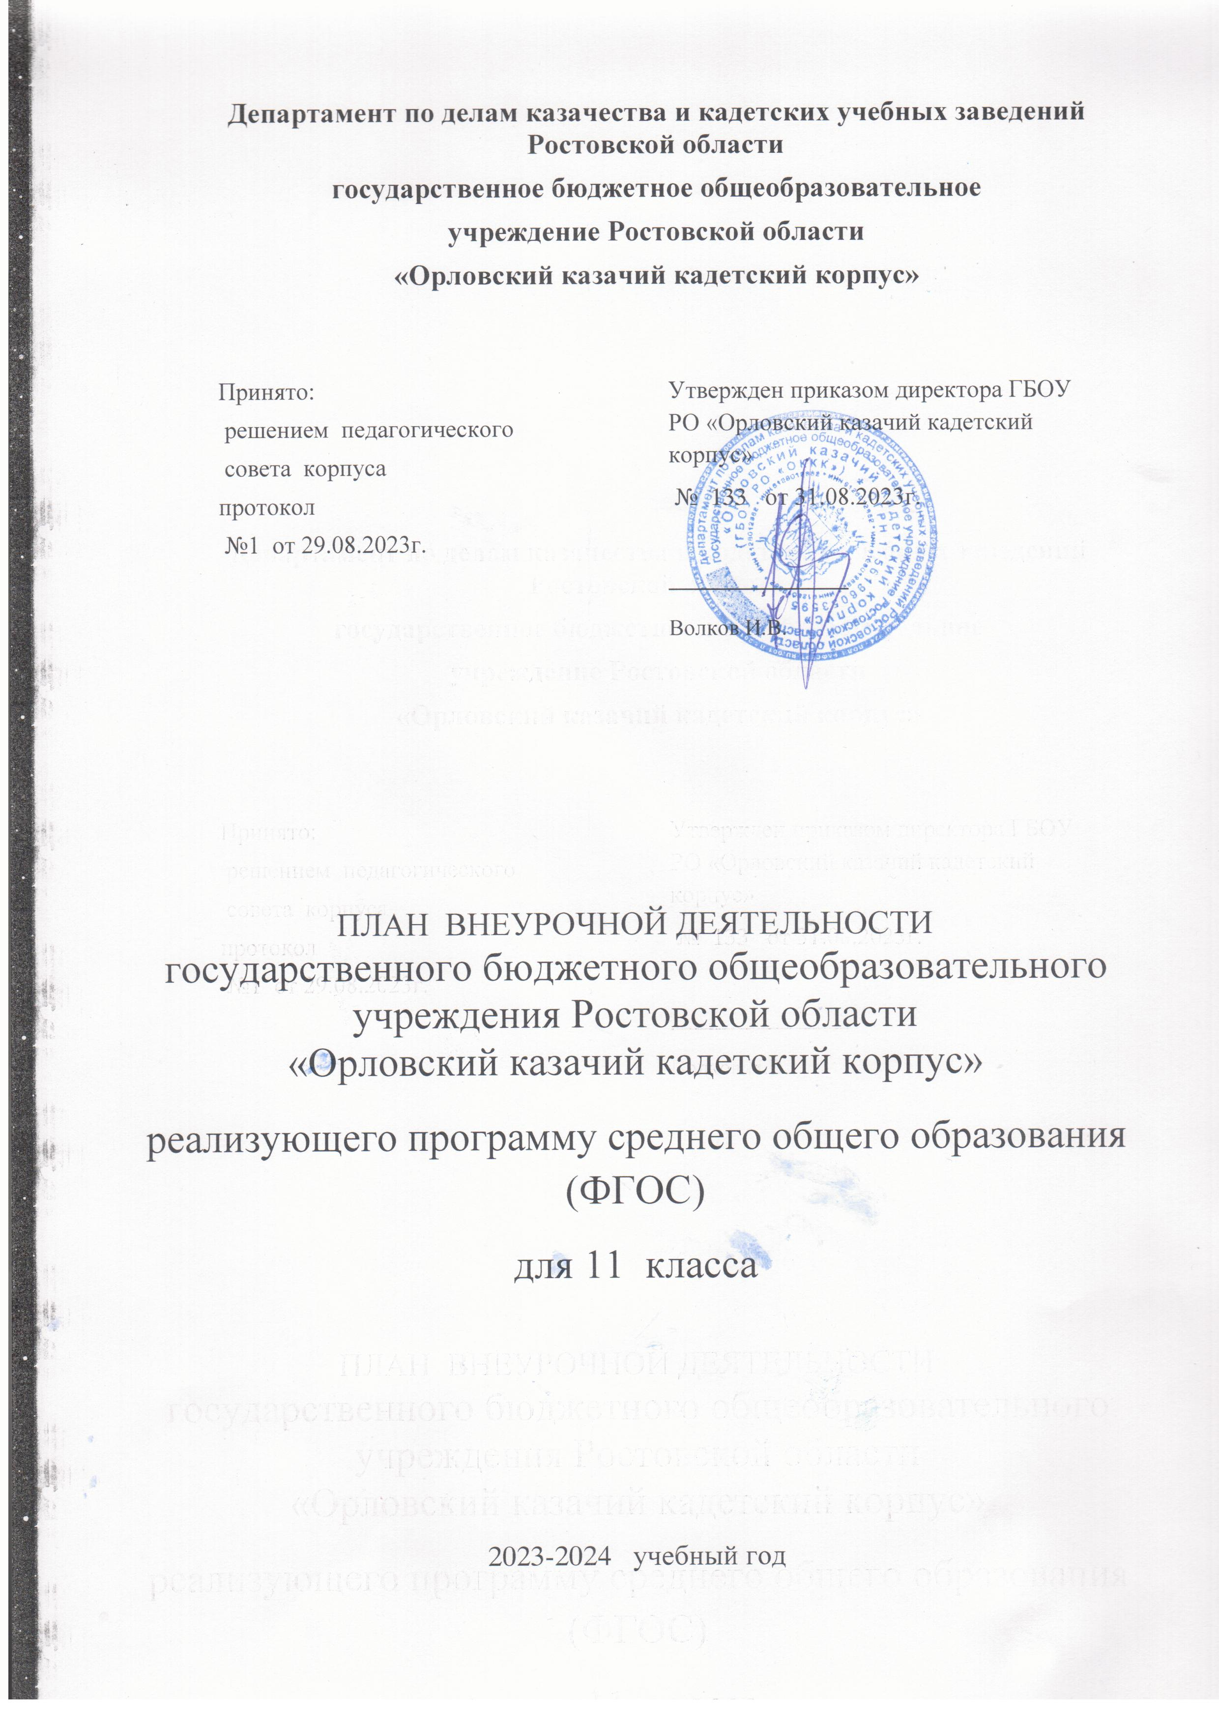

ПОЯСНИТЕЛЬНАЯ ЗАПИСКА

План внеурочной деятельности государственного бюджетного
общеобразовательного учреждения Ростовской области «Орловский казачий кадетский корпус» на 2023-2024 учебный год обеспечивает введение в действие и реализацию требований Федерального государственного образовательного стандарта среднего общего образования и определяет состав и структуру направлений, формыорганизации, объём внеурочной деятельности для обучающихся на уровне среднегообщего образования.
План внеурочной деятельности – часть организационного раздела основной образовательной программы среднего общего образования, отражающий систему функционирования ГБОУ РО «ОККК» в сфере внеурочной деятельности, с учетом аспектов,актуальных для уровня среднего общего образования:
− профилизации обучения,
− профессионального самоопределения личности,
− развития самоорганизации,
− формирования активной субъектной позиции обучающихся.
Внеурочная деятельность обучающихся организуется в 11-ом классе в целях формирования единого образовательного пространства в ГБОУ РО «ОККК» направлена на достижение планируемых результатов освоения основной образовательной программы среднего общего образования (личностных, метапредметных и предметных) в формах, отличных от урочной.
Целью внеурочной деятельности является:
- обеспечение достижения планируемых личностных и метапредметных результатов освоения основных образовательных программ среднего общего образования обучающимися;
- создание условий для достижения обучающимися необходимого для жизни в
обществе социального опыта и формирования принимаемой обществом системы
ценностей, для многогранного развития и социализации каждого кадета в
свободное от учёбы время.
- создание воспитывающей среды, обеспечивающей активизацию социальных,
интеллектуальных интересов кадет в свободное время, развитие здоровой,
творчески растущей личности, с формированной гражданской ответственностью и правовым самосознанием, подготовленной к жизнедеятельности в новых условиях, способной на социально значимую практическую деятельность, реализацию добровольческих инициатив.
В качестве организационной модели внеурочной деятельности на уровне среднего общего образования в ГБОУ РО «ОККК» определена оптимизационная модель внеурочной деятельности, являющаяся полноценным продолжением внеурочной деятельности основного общего образования. Модель опирается на использование внутреннего потенциала ГБОУ РО «ОККК»: единое образовательное и методическое пространство в корпусе. ГБОУ РО «ОККК» обладает всеми условиями для создания оптимизационной модели:
- кадровое обеспечение,
- нормативно-правовая база,
-учебно-методическое обеспечение,
-финансово-экономические условия,
- материально-техническая база.
В реализации оптимизационной модели принимают участие педагогические работники корпуса: классные руководители, учителя-предметники, педагог-психолог, социальный педагог, старший вожатый, педагог-библиотекарь.
Внеурочная деятельность является обязательной и организуется по направлениям
развития личности:
1. Спортивно-оздоровительное
Закрепление знаний, установок, личностных ориентиров и норм поведения,
обеспечивающих сохранение и укрепление физического, психологического и
социального здоровья, формирование ценностного отношения к своему физическому и
психологическому здоровью, знакомство и изучение новых видов спорта, закрепление
основ гигиенической культуры, формирование устойчивой позиции к здоровому
образу жизни.
2. Духовно-нравственное
Освоение обучающимися духовных ценностей мировой и отечественной культуры, подготовка их к самостоятельному выбору нравственного образа жизни, принятие ими моральных норм, нравственных установок, национальных ценностей; становление их гражданской идентичности; освоение элементарных представлений о традиционных российских устоях; формирование гуманистического мировоззрения, стремления к самосовершенствованию и воплощению духовных ценностей в жизненной практике.
3. Социальное
Курс «Россия- мои горизонты» поможет обучающимся в освоении разнообразных способов деятельности: трудовых, игровых, художественных, двигательных умениях; формированию активной жизненной позиции, лидерских качеств, организаторских умений и навыков, стремления к самостоятельности и творчеству; формирование ценностного отношения к учебе как виду творческой деятельности и первоначальных представлений о базовых национальных российских ценностях; воспитание и развитие высоконравственного,
ответственного, творческого, инициативного, компетентного гражданина России, знакомство с различными видами профессий и их значением для человека.
4. Обшеинтеллектуальное
Помощь обучающимся в освоении разнообразных доступных им способов познания окружающего мира; развитие познавательной активности, любознательности; формирование мотивации к обучению и познанию, развитие творческого потенциала, познавательных мотивов, обогащение форм взаимодействия со сверстниками и взрослыми в познавательной деятельности; создание основы для всестороннего гармоничного и психического развития личности обучающегося, формирование у обучающихся основ теоретического мышления, важнейших умений и навыков, необходимых для включения в различные сферы жизни общества.
5. Общекультурное
Ориентация обучающихся на доброжелательное, бережное, заботливое отношение к миру, создание условий для развития ценностно-целевых ориентаций, интеллекта и в целом духовного мира личности, на основе соотнесения его собственных потребностей, интересов и поступков с безусловными ценностными критериями истины, доброты, красоты, общения; формирование у обучающихся устойчивых систематических потребностей к саморазвитию, самосовершенствованию и самоопределению в процессе познания искусства, истории, культуры, традиций.
Время, отведенное на внеурочную деятельность, учитывается при определении максимально допустимой недельной нагрузки обучающихся (не более 10 часов), и составляет на уровне среднего общего образования до 680 часов за 2 года обучения.
Отметки за освоение курсов внеурочной деятельности требованиями ФГОС СОО не предусмотрены (в соответствии с п.12 ФГОС СОО аттестация обучающихся проводится по всем изучавшимся учебным предметам). Результаты освоения обучающимися курсов внеурочной деятельности (личностные, метапредметные, предметные) выявляются в ходе отчетных мероприятий, дискуссий, творческих работ, отчетов по итогам практик и в
других формах, определяемых общеобразовательной организацией в соответствии с рабочей программой курса внеурочной деятельности. Они становятся основой для рефлексии и фиксируются в портфолио обучающегося.

План внеурочной деятельности среднего общего образования включает
три компонента:
- компонент, учитывающий образовательные запросы обучающихся, поступившие через систему кадетского самоуправления, от инициативных групп обучающихся;
- компонент, обеспечивающий реализацию образовательных событий и
ориентированного на решение задач воспитания, социализации, формирования
коллектива класса, уклада школьной жизни;
- компонент, обеспечивающий вариативные образовательные запросы обучающихся в соответствии с выбранными профилями обучения.

Особую значимость при распределении объема часов внеурочной деятельности на уровне среднего общего образования приобретает выделение регулярных (системных) и нерегулярных (несистемных) занятий внеурочной деятельности. На проведение регулярных занятий устанавливается определенное количество часов в неделю в соответствии с рабочей программой внеурочной деятельности.
Регулярные занятия организуются в соответствии с расписанием занятий внеурочной деятельности по всем пяти направлениям.
Нерегулярные занятия проводятся специалистами, реализующими
оптимизационную модель внеурочной деятельности (учителя-предметники, классные руководители, социальный педагог, педагог-психолог, библиотекарь) в рамках планов воспитательной работы.
Подход к распределению часов внеурочной деятельности на уровне
среднего общего образования предполагает модификацию внеурочной деятельности с учетом плана воспитательной работы образовательного учреждения, что позволяет учитывать:
- возрастные особенности обучающихся и соответствующие им приоритеты
личностного развития;
- циклограмму общекорпусных и классных мероприятий, ориентированных на
формирование и поддержку уклада кадетской жизни;
- результаты проводимых мониторинговых процедур и последующих управленческих решений.

Ожидаемые результаты:
- 100% обучающихся, охваченные организованным досугом;
- позитивное отношение к здоровому образу жизни;
- положительная нравственная установка на активную гражданскую позицию,
гражданскую ответственность, основанную на традиционных культурных, духовных инравственных ценностях российского общества;
- осознанное отношение обучающихся к профессиональному самоопределению;
- реализация основной цели программы – достижение обучающимися необходимого для жизни в обществе социального опыта и формирование в них принимаемой обществом системы ценностей.
Показатели деятельности педагогов по реализации модели внеурочной
деятельности:
- результаты промежуточной и итоговой аттестации обучающихся (итоги учебного года);
- проектная деятельность обучающихся;
- участие обучающихся в выставках, конкурсах, проектах, соревнованиях и т.п. вне корпуса;
- количество обучающихся, задействованных в общекорпусных и внекорпусных
мероприятиях;
- посещаемость занятий, курсов;
- наличие благодарностей, грамот;
- наличие рабочей программы курса внеурочной деятельности и ее соответствие
предъявляемым требования
- ведение аналитической деятельности своей внеурочной работы с обучающимися
(отслеживание результатов, коррекция своей деятельности);
- применение современных технологий, обеспечивающих индивидуализацию
Деятельности.

План внеурочной деятельности по ФГОС СОО
ГБОУ РО «ОККК» 11 класс
на 2023-2024 учебный год

Направление  внеурочной  деятельности | Форма организации  Внеурочной деятельности | Количество часов  11 класс
Информационно-просветительские занятия патриотической, нравственной и экологической направленности | «Разговоры о важном» | 1
Функциональная грамотность | «Математическая грамотность» | 1
Социальное | «Россия - мои горизонты» | 1
Спортивно-оздоровительное | «Я выбираю ГТО» | 1
Духовно-нравственное | «Культура и традиции Донского казачества» | 1
Общеинтеллектуальное | «Лабораторный практикум» | 1
Общекультурное | «Культура поведения в казачьей семье» | 1
Итого: |  | 7
Объём внеурочной деятельности за год: |  | 238

